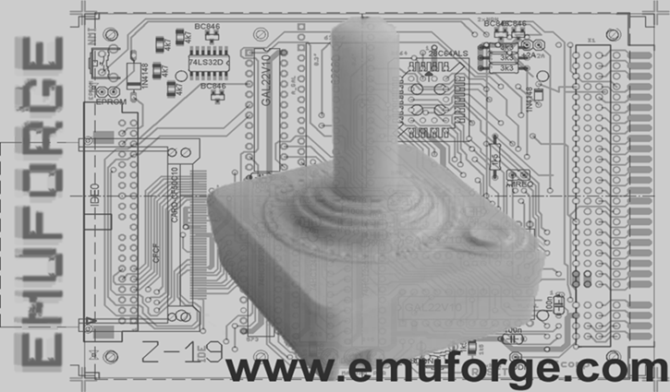
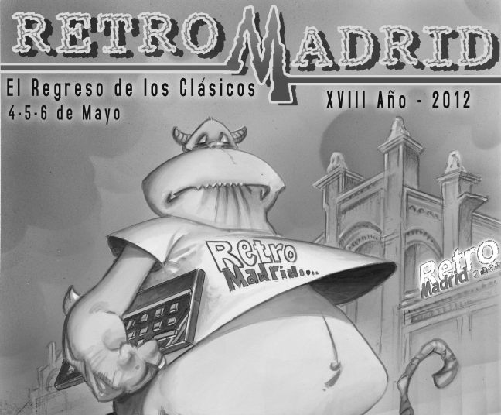
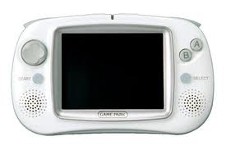 GP32  Fabricante: GamePark  Año: 2001  Procesador: ARM9 133 MHz  Memoria RAM: 8 MB  Memoria EXT: SmartMedia  Pantalla: TFT 3.5’’ 320x240  Alimentación: 2 pilas AA  OS: Propietario  Fue la primera consola que se pudo programar libremente. Tenía unas características técnicas muy avanzadas para su época. | 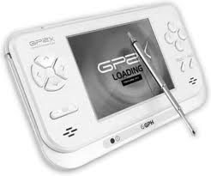  GP2X  Fabricante: GamePark Holdings  Año: 2005  Procesador: ARM9 200 MHz (x2)  Memoria RAM: 64 MB  Memoria EXT: SD  Pantalla: TFT 3.5’’ 320x240  Alimentación: 2 pilas AA  OS: LINUX  La primera consola abierta con sistema operativo LINUX. Es una evolución de la GP32, con el doble de potencia pero con peor acabado. | 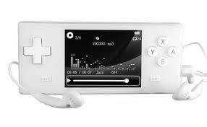  DINGOO  Fabricante: Dingoo Digital  Año: 2009  Procesador: MIPS 336 MHz  Memoria RAM: 32 MB  Memoria EXT: MiniSD  Pantalla: LCD 2.8’’ 320x240  Alimentación: Batería de litio  OS: Propietario(+LINUX)  Una consola muy barata, despertó la fiebre de la emulación en dispositivos portátiles (el soporte para LINUX no es oficial).
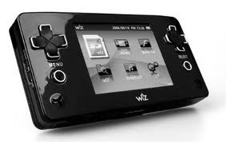  WIZ  Fabricante: GamePark Holdings  Año: 2009  Procesador: ARM9 533 MHz  Memoria RAM: 64 MB  Memoria EXT: SDHC  Pantalla: AMOLED 2.8’’ 320x240  Alimentación: Batería de litio  OS: LINUX  La evolución de GP2X, con una impresionante pantalla AMOLED y con una buena mejora en sus características técnicas. | 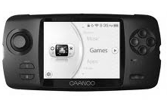  CAANOO  Fabricante: GamePark Holdings  Año: 2010  Procesador: ARM9 533 MHz  Memoria RAM: 128 MB  Memoria EXT: SDHC  Pantalla: LCD 3.5’’ 320x240  Alimentación: Batería de litio  OS: LINUX  Aparentemente es igual que la WIZ pero de mayor tamaño, la pantalla es más grande pero de peor calidad y su rendimiento es algo peor. | 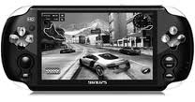  YDPG18  Fabricante: Yinlips  Año: 2011  Procesador: CORTEX9 800 MHz  Memoria RAM: 512 MB  Memoria EXT: MicroSD  Pantalla: LCD 5’’ 800x480  Alimentación: Batería de litio  OS: ANDROID  El rendimiento es muy superior a cualquiera de las anteriores. Tiene WIFI, HDMI y cualquiera de las características de un tablet actual.

